购物网站需求说明书

- 引言

  - 目的
本次软件开发目的为开发出一个功能实用、有效的购物网站，能够提供安全稳定的购物平台,以此使同学们能够了解软件开发的基础流程。
软件需求说明书的编制是为了使用户和软件开发者对该软件的初始规定有一个共同的理解，使之成为整个开发工作的基础。

  - 背景
二十世纪是信息大爆炸的时代,网络的发展更是给信息的传输带来了极大的方便，对打开未来的购物市场，经营未来的购物模式起到了技术性支持。

  - 定义
DIV：提供图层结构元素
CSS：对元素位置排版
  - 参考资料
DIV与CSS技术网址：wk.baidu.com

- 任务概述

  - 目标
通过本软件，用户可以远程购物。通过本次开发，希望开发者能够学习到如何使用DIV与CSS基础技术
  - 用户特点
本系统的面向客户为零售用户
  - 约束
所有学生需要按时完成，教师会定期检查项目进度。最终项目的提交时间为2019-12

- 需求规定

  - 功能规定
- 展示商品
可以在首页上展示推荐商品、按照分类展示商品、按照销量高低、价格高低、收藏量高低展示商品
- 购买商品
用户可以将商品加入购物车，进行购买
- 客服咨询
用户可以通过客服进行咨询，
- 更新商品
店家可以更新商品的种类、添加图片、详述
- 订单处理
店家可以通过后台对用户提交的订单进行处理
- 用户权限管理
对用户的权限进行管理
  - 系统用例图
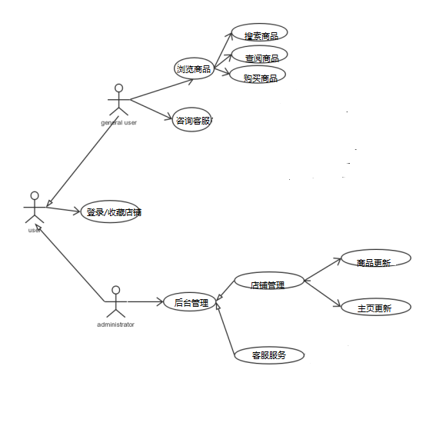
  - 性能规定
能够保证客户的正常浏览，商品的顺序显示
  - 故障处理要求
能够实现友好的故障处理页面，不允许异常界面的出现

- 运行环境规定
  - 设备
教师机的硬件配置
CPU：2.6GHZ
内存：4GB
网络：100Mb
  - 支持软件
Windows操作系统
Tomcat服务
  - 接口
无外部接口G
  - 控制
维护人员远程控制系统的更新维护

